Success Story
Au Burkina Faso, la synécoculture redonne vie aux terres arides

Venue du Japon, la synécoculture est une forme poussée de polyculture biologique, introduite depuis quelques années en Afrique, avec des premiers résultats très encourageants. Focus sur l’initiative réussie d’un agronome du Burkina Faso.

C’est en mars 2015 qu’André Tindano, ingénieur agronome burkinabé, décide de créer un centre de synécoculture à Fada N’Gourma, à 200 km à l’est de Ouagadougou, sur des terres dont personne ne voulait. Avec l’aide de Masatoshi Funabashi, scientifique et ingénieur agronome japonais, diplômé de l’X, il prend le pari de faire de cette surface dure et aride de 500m2 une zone de culture à la fois prolifique et respectueuse de l’environnement. Après avoir entièrement recouvert le sol de paille et installé un système d’irrigation au goutte à goutte, les deux hommes réintroduisent progressivement, sans labour, 150 espèces comestibles et obtiennent leur première récolte au bout de 3 mois. Un miracle ? Non, plutôt un usage parfait de la synécoculture, idéalement adaptée aux faibles pluies du Sahel et à la réduction des surface cultivables.

Un système productif et rentable, sans subvention

Tandis que les productions maraîchères au Burkina Faso bénéficient d’un rendement moyen de 117755 FCFA/an/500 m² sur 10 espèces représentatives (source EasyPol 2017), les parcelles en synécoculture affichent 40-150 fois plus de productivité, à coût constant d’entretien. Mais surtout, elles évitent la pollution des nappes phréatiques, les atteintes à la biodiversité et l’appauvrissement des sols, gage de longévité. Aujourd’hui, le centre de Fada N’Gourma vend ses produits sur place ou délivrés en boite de légumes, à des prix de 1,5 à 2 fois supérieurs au prix du marché, compte tenu de la qualité et de l’aspect « écologique » de sa production. En ayant relevé le défi de la synécoculture, André Tindano obtient chaque mois en moyenne 631 000 FCFA (962 euros) pour ses 500 m2 de cultures. Son exploitation est rentable, et ce sans aucune subvention de l’Etat, dans un pays où la plupart des exploitations en sont dépendantes. En faisant jouer au maximum les interactions entre les plantes, la vie souterraine et l'environnement extérieur, la synécoculture constitue pour l’Afrique une réponse efficace à la forte attente de la population, dans un contexte de réduction des espaces cultivables, d’avancée du désert, de changements climatiques et de pression démographique grandissante.

Benjamin Lisan

Cette polyculture privilégie l’optimisation des interactions bénéfiques entre plantes et organismes. Les graines et les plants sont mis en place pour avoir des récoltes, mais aussi selon leurs propriétés répulsives ou attractives des insectes. Même les herbes dites « mauvaises » ou « envahissantes » ont des valeurs importantes dans la synécoculture.

Encadré : La synécoculture, kezako ?

La synécoculture est une méthode de maraîchage, basée sur une haute densité de plantation et l’association, sur le même terrain, de plusieurs plantes, en fonctions de leurs interactions en symbiose avec le sol, l'environnement et les autres végétaux, comme dans une prairie sauvage. Selon leurs propriétés répulsives ou attractives des insectes, même les herbes dites « mauvaises » ou « envahissantes » ont une valeur. Il est possible de cultiver un mélange de 500 légumes et arbres fruitiers sur une surface de 1000 m2. Non intensive, la récolte se fait par effeuillage et peut avoir lieu en principe tous les jours, tout au long de l'année, avec un travail léger de contrôle de mauvaises herbes, sans mécanisation agricole lourde.

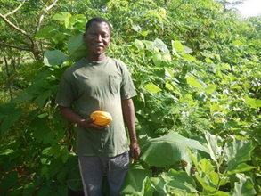
André Tindano, à l’origine de la création du centre de synécoculture de Fada N’Gourma.
(© André Tindano, CARFS).

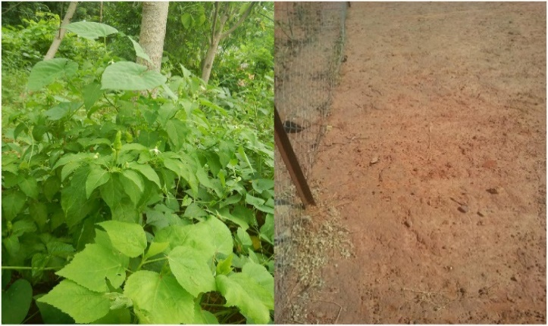
Après/ Avant : le sol de Fada N’Gourma au bout de 18 mois de synécoculture.
(© André Tindano, CARFS).

